Федеральное государственное бюджетное образовательное
учреждение высшего профессионального образования
«Российская академия народного хозяйства и государственной
службы при Президенте Российской Федерации»
Нижегородский институт управления
Кафедра Информатики и информационных технологий

Отчет по лабораторной работе
По курсу «Программная инженерия»

Выполнил: студент группы
Иб-321
Латышев Данила

Нижний Новгород
2022 г.
Цель работы:

освоить работу с Github для совместной разработки проектов и отслеживания и введения изменения файлов в них.

Задачи:

скачать Github и изучить его параметры и свойства

Специальные средства:

Интернет, учебники, функции Github

Теоретическая часть:

GitHub это система управления проектами и версиями кода, а также платформа социальных сетей, созданная для разработчиков. Но для чего используется GitHub? Ну, среди прочего, это позволяет вам работать совместно с другими людьми по всему миру, планировать свои проекты и отслеживать свою работу.
GitHub также является одним из крупнейших онлайн-хранилищ (англ) совместной работы по всему миру.

Репозиторий

Репозиторий или хранилище — это каталог, в котором хранятся файлы вашего проекта. Он может быть расположен в хранилище GitHub или в локальном хранилище на вашем компьютере. Вы можете хранить файлы кодов, изображения, аудио или всё, что связано с проектом, в хранилище.

Ветка
Ветка это копия вашего репозитория. Вы можете использовать ветку, когда хотите сделать разработку изолированно.
Работа с веткой не повлияет на центральное хранилище или другие ветки. Если вы сделали эту работу, вы можете объединить свою ветку с другими ветками и центральным репозиторием, используя запрос на извлечение.

Коммит (commit)

Коммит это специальное сообщение, в котором мы указываем, что сделали за эту итерацию. Когда отправим коммит с файлами на сервер, сможем просмотреть изменения, если кликнем по нему на GitHub. Для изучения будем использовать репозиторий с простым проектом.

Практическая часть:

1) Регистрация аккаунта на Github

Итак, зарегистрироваться на GitHub очень просто: надо ввести имя, почту и придумать пароль. Например:
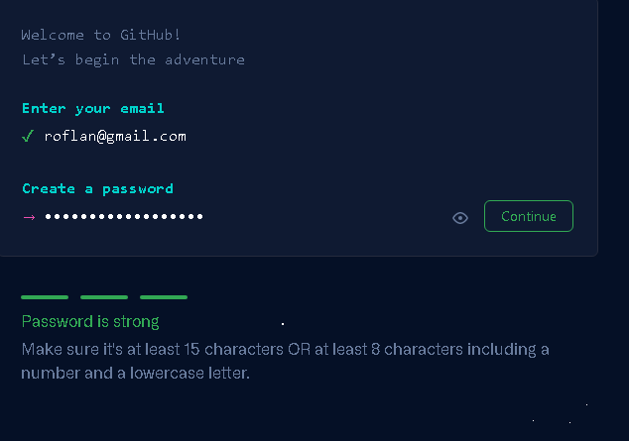
Имя, конечно же должно быть уникальным (т.е. если кто-то уже зарегистрировался под таким ником, взять его Вы не сможете). Если имя уникальное, Вы увидите зеленую галочку справа (как на картинке).

Почта тоже должна быть уникальной. Нельзя зарегистрировать два аккаунта на одну и ту же почту.
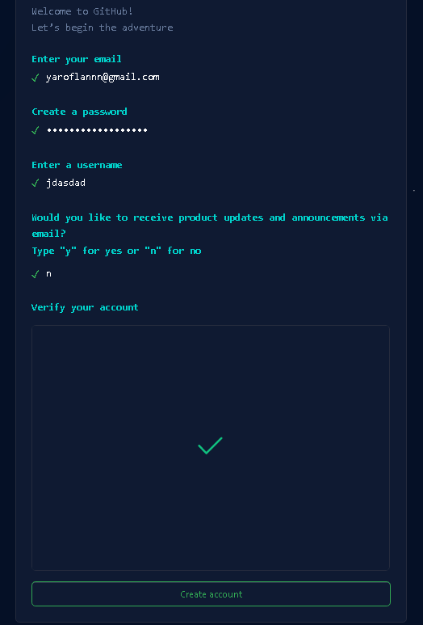

После ввода почты, пароля и имя пользователя, Вас спросят: «Хотите ли вы получать обновления и уведомелния на вашу почту? » Вы можете ответить yes или no.

После чего подтверждаем аккаунт.
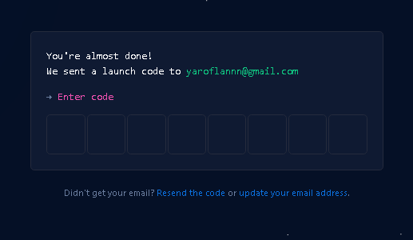

После подтвержения аккаунта нас спрашивают из скольки человек будет состоять наша команда. Выбираем с тем соответствием сколько человек в нашей группе.
Также нас спрашивают студент ли мы или преподаватель. Выбираем студент.



Позже нас спрашивают какие специальные возможности нам могут понадобиться в нашей работе.

Потом нас спрашивают какой версией GitHub мы будем пользоваться, выбираем первый блок

Continue for free.

2) Создание репозитория

После того как вы создали аккаунт на GitHub, мы должны создать свой репозиторий.
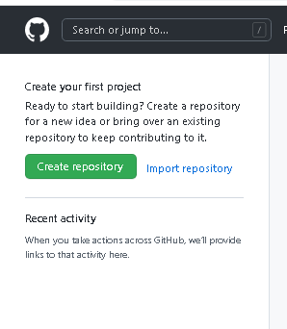
Вам его сразу предлагают создать в левой части экрана.

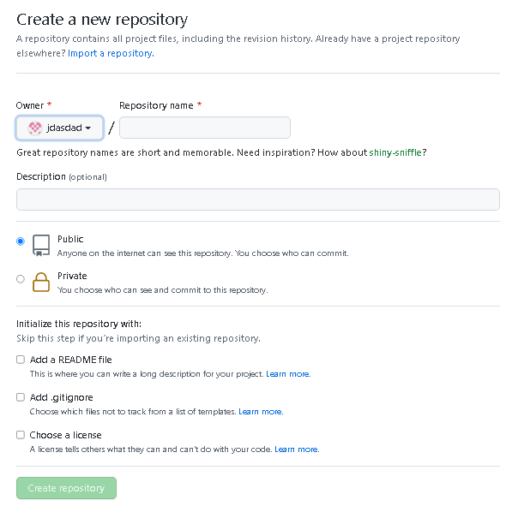
При создании репозитория открывается окно его создания, где мы вписываем имя репозитория, его описание (по желанию), выбираем настройки приватности, кому будет доступен наш репозиторий, всем в интернете или только нам. В самом конце выбираем дополнительные параметры что нам нужно и нажимаем кнопку создать.

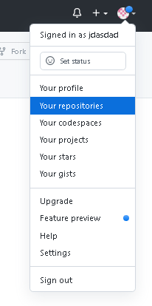
Свои репозитории вы можете посмотреть нажав на иконку пользователя в верхнем правом углу.

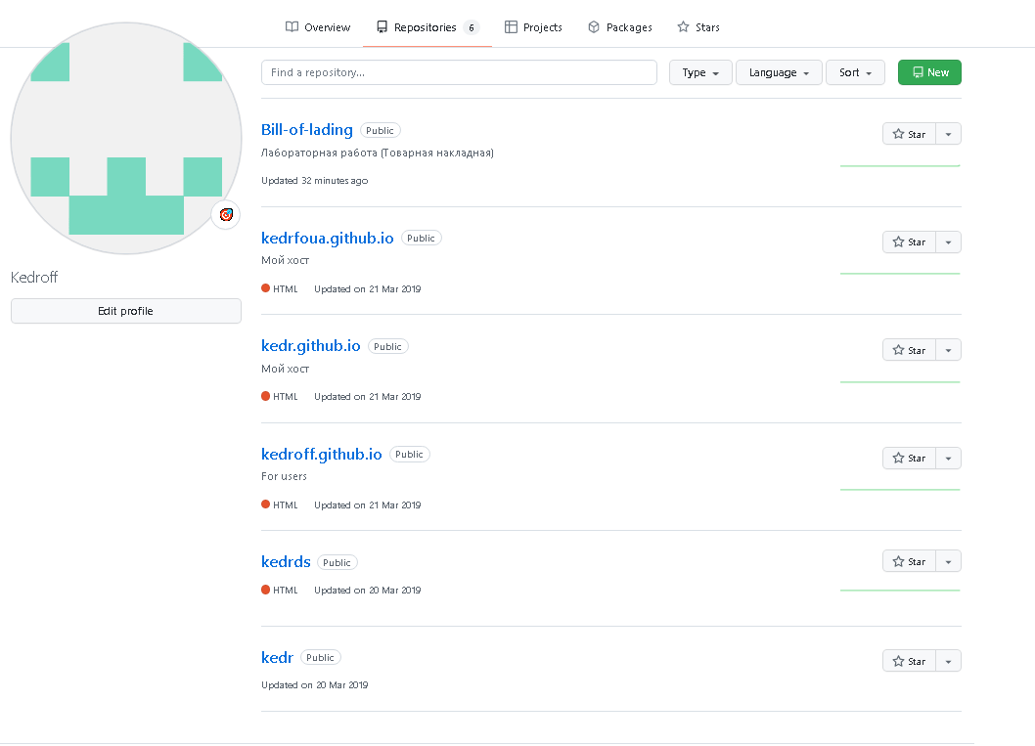

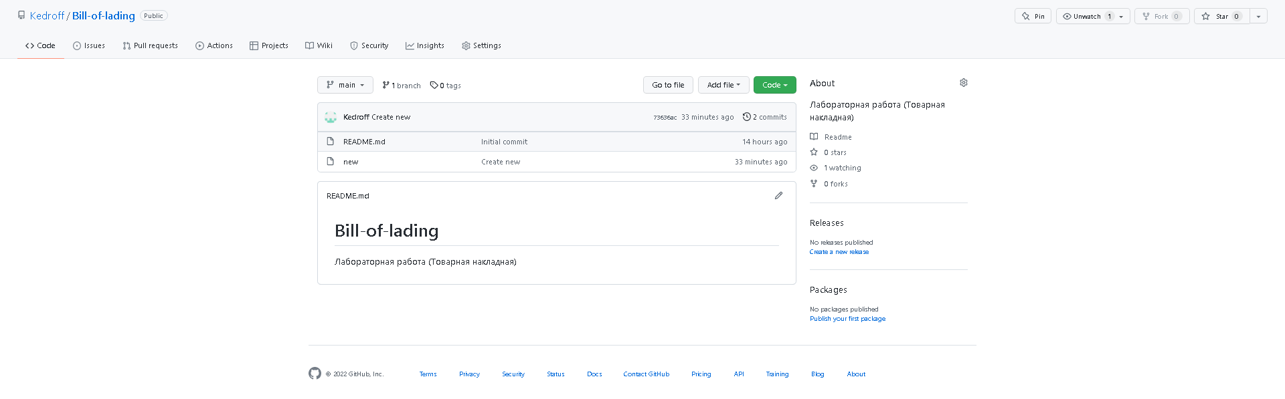

Нажав на наш репозиторий мы видим какие файлы он хранит в себе, видим какие действия с ним производились и сколько человек имеют к нему доступ.

3) Создание или добавление файла в наш репозиторий

Над именем нашего репозитория есть кнопка «Add file» нажимаем ее и нам предолагают создать новый файл или добавить файл с нашего компьютера.
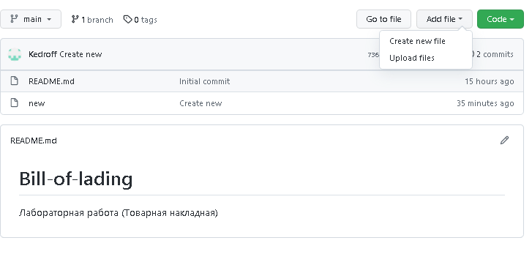

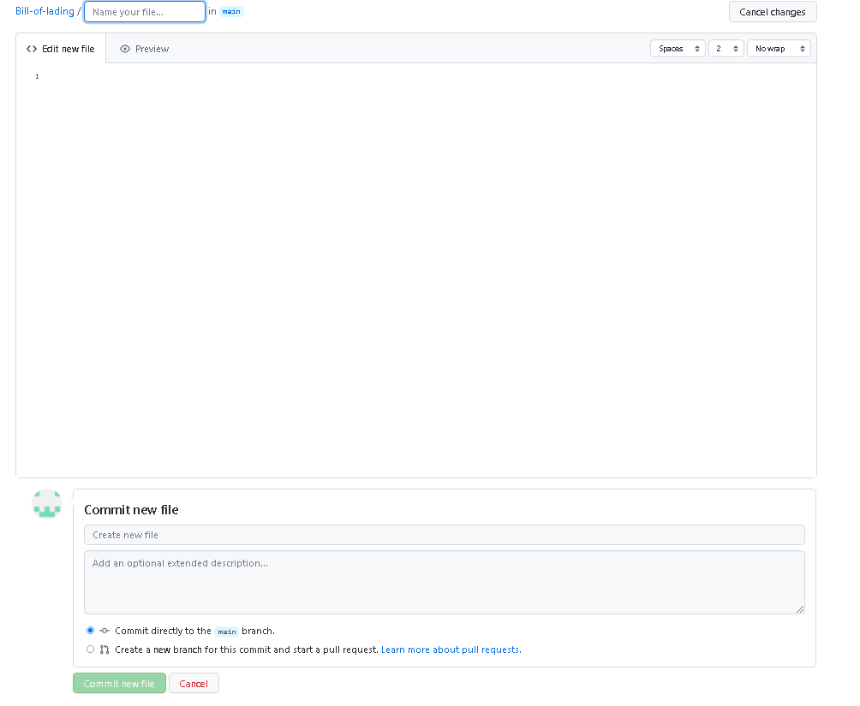
Называем наш файл, пишем в нем код и вводим доп ограничения при необходимости.

Добавленный нами файл позже будет отображаться в нашем репозитории
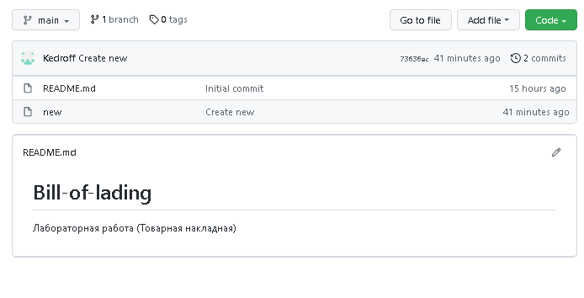
4) Создание ветки в нашем репозитории

Чтобы создать новую ветку в нашем репозитории мы должны на нашем главном экране слева сверху нажать кнопку main, написать имя новой ветки и снизу нажать кнопку create branch
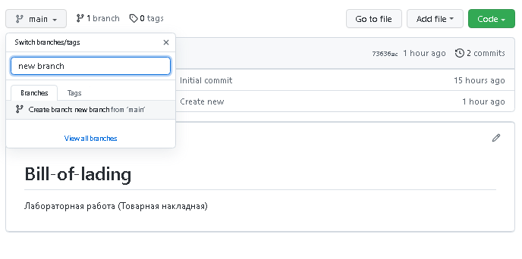

Все наши ветки хранятся в отдельной вкладке рядом с нашим файлом main
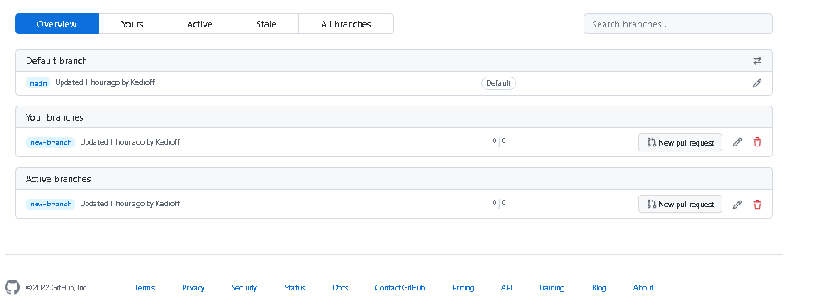
https://github.com/Kedroff/Bill-of-lading.git

